Разделы:

1. Установка среды на малину.
2. Подготовка среды.
3. Установка необходимых программ и библиотек.
4. Настройка работы скриптов. Возможно, прям пример написание самого скрипта на автозапуск программы.
5. Установка среды.

1) Скачиваем Raspbian. (ссылка и скрин)

Качаем версию с рабочим столом. Учебный софт нам не понадобится, всё необходимое мы установим сами.

<https://www.raspberrypi.org/downloads/raspbian/>

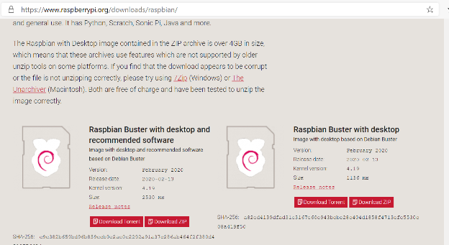

лучше торрент

<https://downloads.raspberrypi.org/raspbian_latest.torrent>

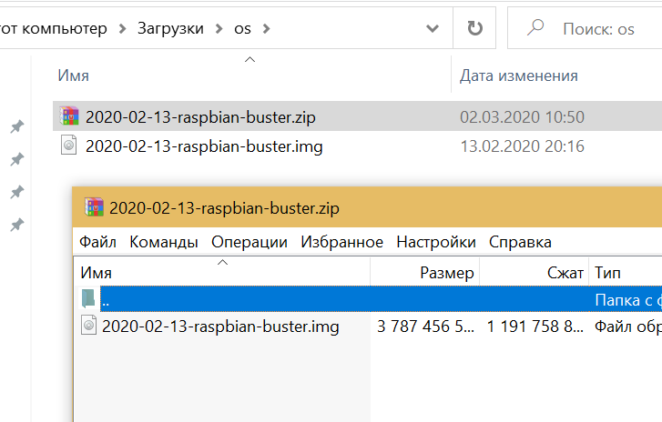

Полученный архив распаковываем, получаем образ формата “.img”

2) Скачиваем и запускаем Etcher. Это портативная программа.

<https://www.balena.io/etcher/>

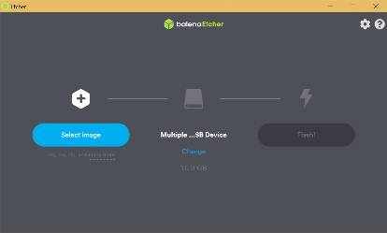

(ссылка и скрин установленной проги

Выбираем файл образа кнопкой “Select Image”.

Пишем через Etcher образ Raspbian на SD карту (при помощи кард-ридера или встроенного разъема как у меня на компастере) (скрин прогресса и завершения)

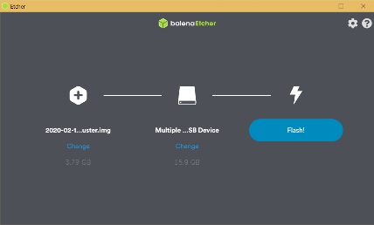

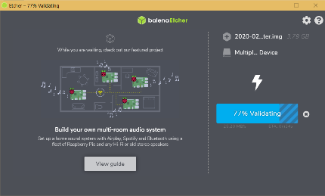

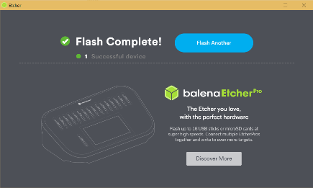

Вставьте SD карту в Raspberry Pi (подключение на оборотной стороне). Убедитесь, что у вас в наличии адаптер питания не менее 5V=2A. Это минимально допустимое питание для полноценной работы платы! Подключите питание к плате. Загорятся индикаторы питания и доступа к SD карте.

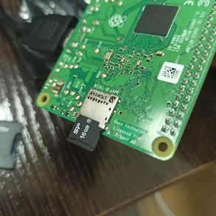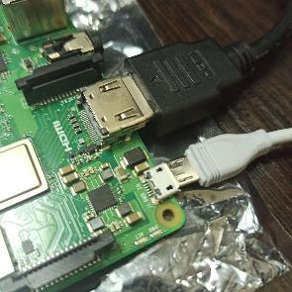

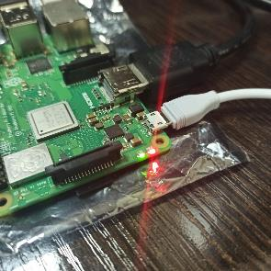

Ожидайте две перезагрузки, пока не встретите экран приветствия.

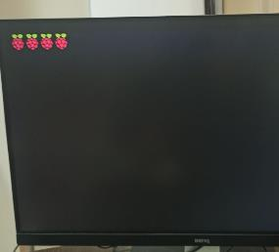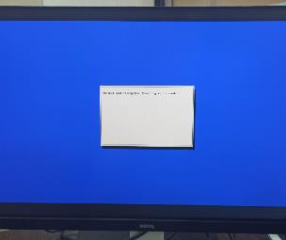

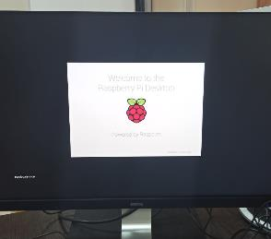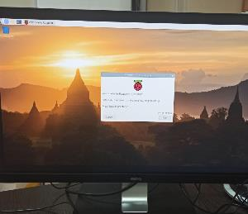

1. Подготовка среды

Т.к. мы собираемся использовать современный питон, а не устаревший 2.7, нам необходимо «переучить» Raspbian понимать команды питона так, чтобы вызывался новый интерпретатор.

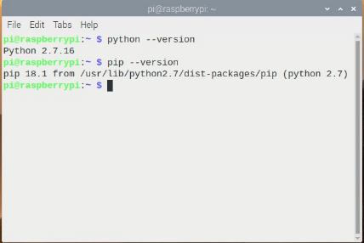

Вот что мы имеем изначально.

Для начала удалим старый питон.

Выполним обновление репозиториев командой

sudo apt update

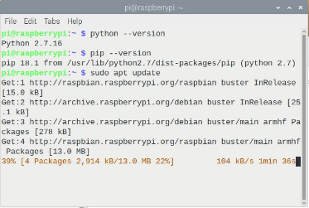

Установите *Python 3.7* командой

sudo apt install python3.7-dev

Откройте файл $.bashrc$ командой

sudo nano ~/.bashrc

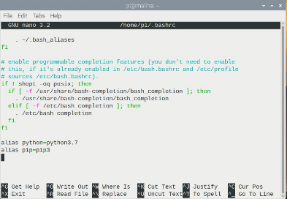

В конец файла вставляем строки

alias python=python3.7

alias pip=pip3

Сохраните файл сочетанием **Ctrl+S**

Выйдите из программы *nano* сочетанием **Ctrl+X**

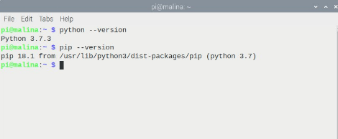

То, что должно выйти в итоге.

1. Установка программ и библиотек

Python Essentials:

pip install matplotlib

pip install numpy

Для установки библиотеки PyQt5 введите команды:

sudo apt-get update

sudo apt-get install qt5-default pyqt5-dev pyqt5-dev-tools

sudo apt-get install python3-pyqt5

Для установки *OpenCV:*

sudo apt-get install python3-opencv

sudo pip install opencv-python